**Procesado de medidas con   
SwissQual**

Maria Pinilla Medina

Esther Silva Jiménez

Marzo 2016

**Tabla de contenidos**

Contenido

1 Introducción 3

1.1 SwissQual 3

1.2 NQDI (Network Quality Data Investigator) 3

2 Procesado de medidas 4

2.1 Introducción 4

2.2 Herramientas y plantillas necesarias 4

2.3 Procesado 5

3 Revisión de datos procesados 10

3.1 Revisión de mallado 10

3.2 Revisión de logs de medidas 11

3.3 Revisión de voz 12

3.4 Revisión de datos 16

4 Invalidaciones 19

4.1 Invalidaciones de paradas técnicas y sesiones 19

5 Cobertura 21

6 Agregado 23

7 Acumulado 25

8 Resumen 28

1 Introducción

SwissQual: A Rohde & Schwarz Company

* 1. SwissQual

## SwissQual

Debido al continuo crecimiento de nuevos servicios y la necesidad de mejoras en el rendimiento de las redes móviles existentes, es indispensable que cada operador de red tenga una visión precisa y real de la calidad de servicio ofrecido desde el punto de vista del usuario (QoE (Quality of Experience))y en comparación con el resto de competidores del mercado.

SwissQual es una empresa especializada en el estudio del comportamiento de las redes y servicios móviles en cuanto a la calidad de servicio y experiencia de usuario se refiere. Está orientada al Network Testing: Service Quality Benchmarking y Network Optimization.

Se realizan diferentes tests de Benchmarking con los que se podrá cuantificar la posible mejora mediante el análisis de los distintos KPIs relacionados con cada área específica del servicio de la red.

1.2 NQDI (Network Quality Data Investigator)

## NQDI (Network Quality Data Investigator)

NQDI es una herramienta de postprocesado de SwissQual utilizada para la gestión, análisis y reporte de datos de las medidas realizadas con los distintos equipos de medidas. Entre estos equipos, cabe destacar el tipo BenchMarker y el tipo QualiPoc Freerider (“mochila” utilizada para las medidas realizadas a pie).

NQDI abarca todas las tecnologías radio y permite un análisis detallado de cada evento de voz y datos. Además del estudio “clásico” de capas 1 a 3, el análisis relacionado con el servicio basado en IP y capas de aplicación; es capaz de obtener KPIs que representan la percepción del usuario en cuanto a servicios de voz y de vídeo, útil por ejemplo para detectar MOS (Mean Opinion Score) bajos.

Permite la posibilidad de dibujar mapas, gráficas y tablas. Utiliza una BBDD con listas de estructura jerárquica que facilitan la selección de datos y filtrado flexible.

1. Procesado de medidas
   1. Introducción

## Introducción

Una vez se haya realizado el mallado de la entidad que se desea procesar, desde Coordinación se realizará la importación de las medidas realizadas por los técnicos. Los logs de voz y/o datos de las medidas se agrupan en “colecciones” separando las muestras de voz y datos y las tecnologías 3G/4G.

Tras la importación de los datos de la entidad deseada, Coordinación indicará los collection name y la BBDD donde se encuentran las medidas y se podrá realizar el procesado cuyos resultados se utilizarán para el posterior análisis de eventos.

Se detalla a continuación, paso a paso, cómo se realiza este procesado.

* 1. Herramientas y plantillas necesarias

## Herramientas y plantillas necesarias

Antes de iniciar el procesado, será necesario hacer una copia el local de la herramienta llamada SETA.

Ésta se encuentra en *\\192.168.1.44\11 Operaciones\VODSP4170 - VODAFONE BENCHMARKING 2015-18\02 Project\Procesado\Tools\Seta SQ*

Será necesario copiar a local:

* Carpetas:
  + Config
  + KPIs
  + Leyendas
  + Parcelas
  + Cuadriculas
* Archivos: (Últimas versiones a Enero 2016):
  + SETA_R9_SQL - BBDD_SQ_32_V8.xls
  + SETA_R9_SQL - BBDD_SQ_32_V8-M2F.xls
  + Plantilla_Lotes_V9b_32.xlsm (Se encuentra dentro de la carpeta Lotes_NED). Será necesario que la plantilla Lotes esté dentro de la carpeta Lotes_NED para que se puedan generar correctamente las carpetas de las distintas entidades a procesar.

Las siguientes plantillas serán necesarias para la revisón de las entidades y se encuentran dentro del directorio: \\192.168.1.44\11 Operaciones\VODSP4170 - VODAFONE BENCHMARKING 2015-18\02 Project\Procesado\Tools\Macros

* + Macro_Voz_chequeo_FY1516_M2M_v5.2.xls
  + Macro_Datos_chequeo_FY1516_v5.5.xls
  + CHEQUEO_INTEGRIDAD_SCANNER_v4.1

Además, el usuario tendrá que crear una carpeta llamada NED en el mismo directorio donde se encuentra la SETA.

* 1. Procesado

## Procesado

* Creación del lote 4G/3G:

Se utiliza la plantilla Plantilla_Lotes_V8.xlsm, se rellenarán los campos necesarios y se guardará en el directorio que se desee (por comodidad se suele crear la carpeta Lotes_NED dentro del directorio de la SETA)

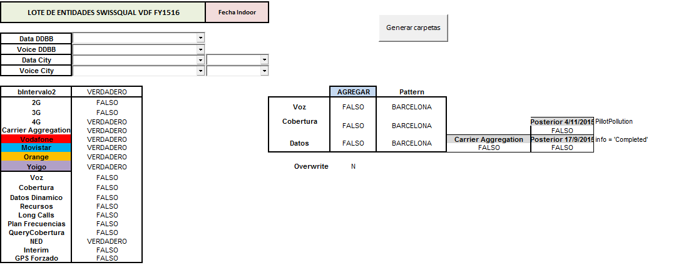

* Campos importantes a completar:
  + Data DDBB/Voice DDBB: Seleccionar la BBDD de datos/voz donde se encuentren importadas las colecciones correspondientes.
  + Data City/Voice City: Elegir la entidad que se desea procesar en datos/voz. (En el desplegable aparecerá todas las entidades ya importadas pertenecientes a la BBDD escogida en Data/Voice DDBB).
  + Fecha Indoor: Se utilizará sólo para el caso en que la entidad a procesar se haya medido con QualiPoc Freerider (medidas a pie generalmente realizadas para el AVE, estaciones de tren o estadios de fútbol). Se debe seleccionar el día de medidas que se desea procesar.
  + 2G/3G/4G/CA: Indicar Verdadero en la tecnología que se desea procesar. En caso contrario dejar el campo como Falso. En el caso de Carrier agregation sólo se pondrá verdadero en las entidades 4G que sean main o smaller, en caso contrario, se deja como Falso.
  + Vodafone/Movistar/Orange/Yoigo: Indicar Verdadero para el operador cuyas medidas se desean procesar. En caso contrario dejar el campo como Falso. Normalmente se van a procesar medidas de los 4 operadores a no ser que que sean medidas VOLTE que las explicaremos en el siguiente apartado.
  + NED: Indicar Verdadero si se trata de una entidad NED. En caso contrario dejar el campo como Falso.
* Creación del lote VOLTE:

El VOLTE de Vodafone, en realidad es como un subproyecto dentro del BM de VOD.

El objetivo de este proyecto es hacer medidas de voz sobre la red LTE, en las campañas de Main, Smaller y Carreteras.

Las medidas se realizan con 2 QPs S5, y realizan  MOC y MTC entre ellos. Llevaremos un terminal en el coche A y otro en el B para los equipos Duales, o los 2 terminales en el mismo coche para los Singles.

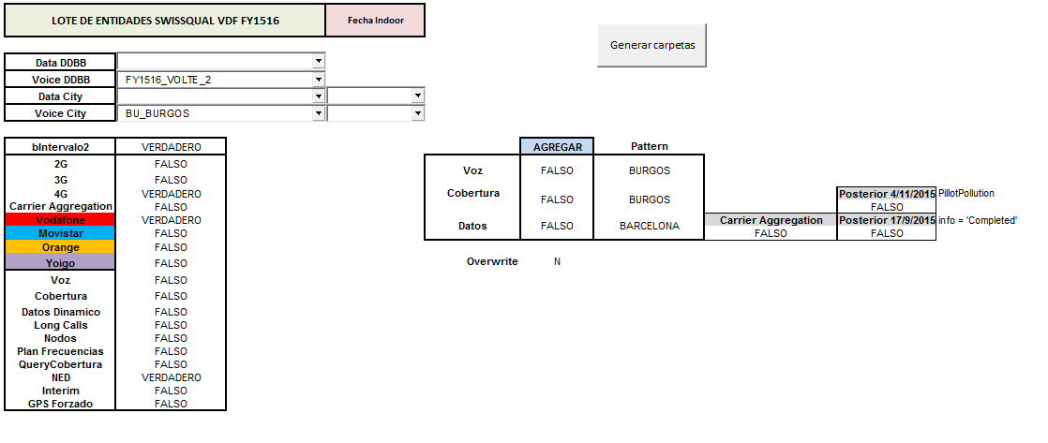

* + Voice DDBB: La DB a utilizar será [FY1516_VOLTE_2].
  + Voice City: Elegir la entidad que se desea procesar en voz.
  + 2G/3G/4G/CA: Indicar Verdadero sólo en la tecnología, el resto se deja como Falso.
  + Vodafone/Movistar/Orange/Yoigo: Indicar Verdadero para el operador de Vodafone, el resto se deja como Falso.
  + NED: Indicar Verdadero.

Una vez rellenados todos los campos le damos a Generar carpetas y en la carpeta NED se creara una carpeta con el nombre de la entidad que estemos procesando.

Dentro de la carpeta de la entidad, encontraremos una jerarquía de carpetas que variará si se trata de un Main/Smaller con y sin CA o de QP/Main Highways/Ave/Roc/Touristics:

* Main/Smaller con CA :

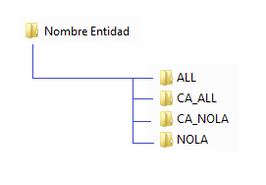

* Main/Smaller sin CA :

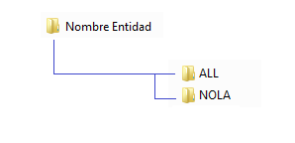

* QP/Main Highways/Ave/Roc/Touristics

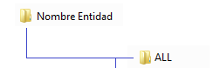

* Ejecutar SETA V8:
* SETA_R9_SQL - BBDD_SQ_32_V8.xls para el caso de procesado de medidas Mobile to Mobile (M2M).
* SETA_R9_SQL - BBDD_SQ_32_V8-M2F.xls para el procesado de medidas Mobile to Fix (M2F).

Abrimos el archivo Excel SETA y le damos a ejecutar, tras lo cual aparecerá la siguiente ventana:

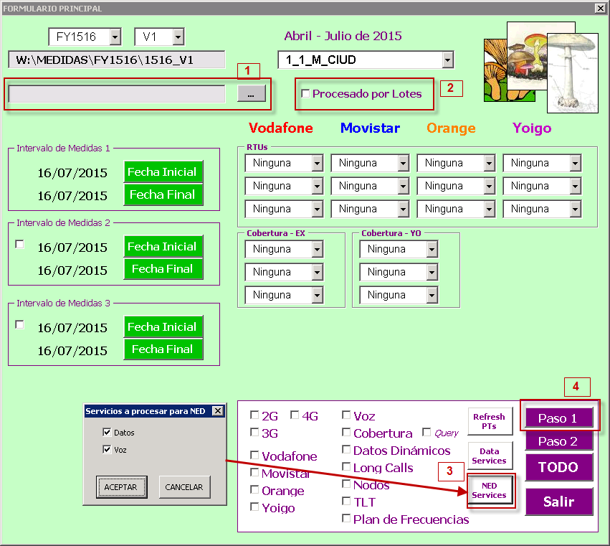

* Pasos a seguir:

1. Campo en el que se ha de indicar el Lote preparado.
2. Se debe seleccionar el Procesado por Lotes.
3. NED Services: Se puede elegir si se desea procesar sólo la voz, sólo los datos o ambos a la vez.
4. Por último, para ejecutar el programa, se ha de pulsar sobre el "Paso 1".

Una vez haya terminado de ejecutarse la SETA, en caso de haberse procesado tanto voz como datos, se habrán creado dentro de la carpeta de la entidad, los siguientes archivos:

* Libro resumen KPI_Voice.xls:
  + Pestaña All: KPIs de todas las muestras de voz.
  + Pestaña 4G: KPIs de las llamadas iniciadas en 4G.
  + Pestaña 3G: KPIS de llamadas iniciadas y finalizadas en 3G.
* Libro resumen KPI_Data.xls:
  + Pestaña All: KPIs de todas las muestras de datos.
  + Pestaña 4G: KPIs de las medidas de datos en 4G.
  + Pestaña 3G: KPIs de las medidas de datos en 3G.
* Dentro de la carpeta de cada operador:
  + 10 archivos de tipo KML para Google Earth: Bloqueos, Caídas, y EndCalls de coche A y del B, HTTP_DL, HTTP_UL,Web y SINR(este último en caso de procesado 4G)
  + 7 libros Excel externos: Bloqueos, Caídas, EndCalls, HTTP_DL, HTTP_UL,Web, Youtube.
  + 4 archivos JPEG con leyendas: FTP_DL,FTP_UL,Llamadas, Web, SINR (en caso de procesado 4G)

NOTA: Con los ficheros KMLs de la parte B debemos realizar lo siguiente en función del tipo de entidad:

* Main/Smaller: Se borran bloqueos y caídas de la parte B dejando solo las end calls.
* ROC/Carreteras/POC: Se eliminan todos los archivos KMLs de la parte B.

Llegados a este punto, el siguiente paso sería realizar una revisión de los resultados obtenidos.

3 Revisión de datos procesados

3.1 Revisión de mallado



## Revisión de mallado

Se utilizan los archivos KML obtenidos tras la ejecución de la SETA.

Cargamos en Google Earth los KML de todos los operadores y, adicionalmente, para facilitar la visión de los contornos de las entidades; las capas con los límites de los municipios de España, contornos de entornos NED y OpenStreetMap (se visualiza Google Earth como Google Maps).

Las capas necesarias se encuentran en:

*…\02 Project\Procesado\Cuadrículas*

*…\02 Project\Procesado\Mapas*

Se aconseja guardar estas últimas capas en Mis Sitios de Google Earth.

En primer lugar se debe revisar si el mallado realizado es correcto: si se encuentra dentro del contorno de la entidad a medir en el caso de ser una ciudad; o si se trata de una carretera, que el recorrido no se salga de ésta y que se hayan realizado medidas tanto en la ida como en la vuelta.

Habrá que revisar también las concentraciones de muchas muestras en un mismo punto, principalmente si se trata de eventos negativos. En ocasiones se trata de paradas técnicas en las que no se han apagado los equipos y por tanto se siguen obteniendo muestras que no deberían registrarse.

Si resultase necesario eliminar muestras, bien por salirse del contorno o bien por tratarse de alguna parada técnica, existen dos opciones para sacar de nuestro procesado la medidas no deseadas:

1.- Invalidación de paradas técnicas o sesiones. (Ver a continuación el apartado 4.- Invalidaciones)

2.- Reajuste “manual”. Esta opción es más laboriosa y poco utilizada, ya que únicamente resultaría útil para casos en los que se desee descartar alguna muestra puntual. Se deben ir eliminando una a una la muestras a descartar de la correspondiente capa KML, reajustar los resultados del libro resumen de voz o datos (se tendría que descontar el número de intentos y/o errores según sea el evento) y eliminar la línea correspondiente de cada libro externo.

3.2 Revisión de logs de medidas

## Revisión de logs de medidas

Tras chequear que el mallado de la entidad sea correcto, se procede a la revisión de las medidas obtenidas.

Existen dos macros que facilitan el chequeo de los datos procesados obtenidos con la SETA. Estas macros agrupan en un único libro, las tablas del libro resumen y la información de cada libro externo en una única pestaña agrupándolos por operador.

Las macros para el chequeo de voz y datos se encuentran en :

*\\192.168.1.44\11 Operaciones\VODSP4170 - VODAFONE BENCHMARKING 2015-18\02 Project\Procesado\Tools\Macros*

Macro_Voz_chequeo_FY1516_M2M_v5.2

Macro_Datos_chequeo_FY1516_v5.5

Para utilizar estas macro, únicamente se tendrá que indicar en la pestaña Principal, la ruta donde se encuentra la carpeta de la entidad procesada. (Es necesario que el directorio termine con \.)

Tras ejecutar estas macros de chequeo de voz y datos, para detectar la posible pérdida de algún log o paradas técnicas que no se hayan eliminado de las medidas importadas,etc. Se debe comprobar si coinciden las fechas e intervalos de tiempo de las medidas realizadas con los datos obtenidos en los libros externos.

La información sobre los días y horarios en que se realizaron las medidas se puede obtener de los siguientes ficheros:

* Planificacion FY1516_Final.V6: *(…\02 Project \Coordinacion\Planificacion\)*

Se detalla la planificación programada para cada semana del año en la que se indican las fechas y horarios de medida de cada entidad. Coordinación es la encargada de actualizarlo.

* Control de acciones_Global_FY1516.xls: *(…\02 Project \Coordinacion\ Control Técnicos\)*

Se explican detalladamente los días y horarios de medidas realizadas por los técnicos, así como si se ha producido algún tipo de incidencia durante el mallado de la entidad.

3.3 Revisión de voz

## Revisión de voz

Una vez se haya revisado el mallado y que no se haya perdido ningún log de medidas, se procederá a la revisión de los KPIs obtenidos entre los libros externos y los libros resumen. Se debe comprobar que los resultados obtenidos entre los libros externos de cada operador y el libro resumen, concuerde la información.

Debemos señalar que puede ser de gran utilidad tanto para la revisión de datos como voz un fichero Excel existente en red que detalla los valores lógicos de todos los KPIs. El fichero se encuentra en la siguiente ubicación: *…Project/Gestion/KPIs Descripción_v2.xlsx.*

Para la revisión de voz, utilizamos el libro resultado de ejecutar la macro de chequeo de voz indicada anteriormente:

* Gráficas: Se compone de 7 gráficas comparativas entre los operadores.

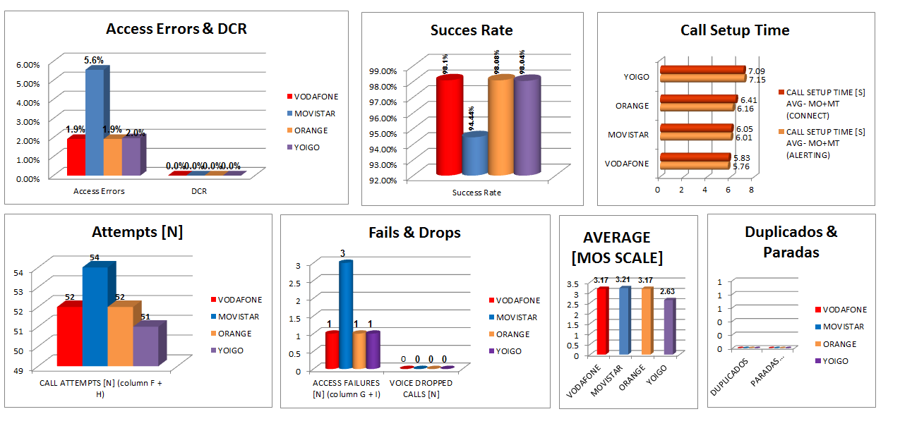

* Check_Calls: Comprobación que la la suma total de llamadas de la pestaña ALL es igual a la suma entre las pestañas “RESUMEN_KPI_4G” y “RESUMEN_KPI_3G”.

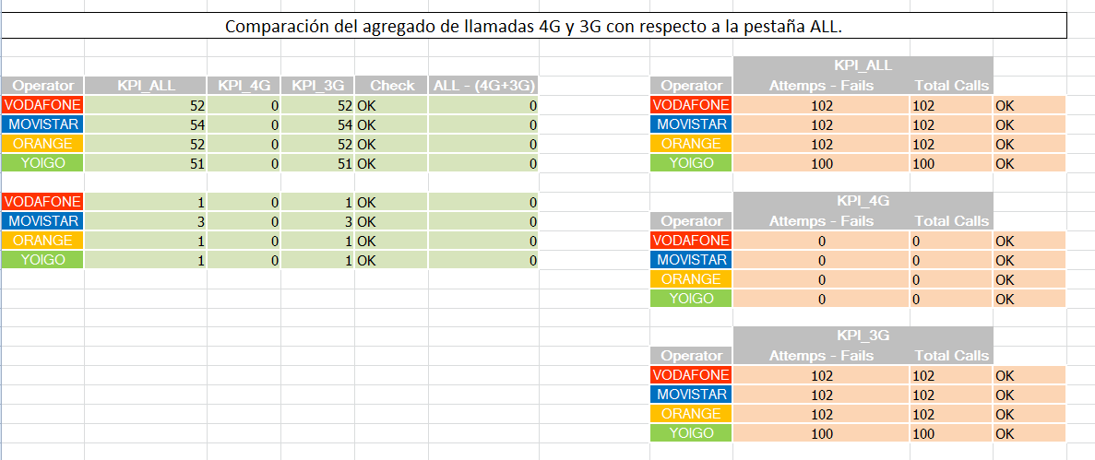

* Resumen KPI ALL: Habrá que comprobar para cada operador:
  + La parte superior es una copia del libro resumen y la parte inferior es el resultado de contabilizar cada KPI sobre los libros externos. Los valores de una parte y la otra deben coincidir. En caso de que no sea así, aparecerán marcadas en amarillo las celdas que sean distintas.
  + Número de intentos de llamada debe llegar al menos al mínimo de muestras exigidas según sea el tipo de entidad. En el archivo Scope_benchmark_Cities and Towns.xls *(…\02 Project\Procesado\Cuadrículas)* se muestran la clasificación de las ciudades por tipología y número mínimo de muestras necesarias para cada entidad. Por ejemplo, para el caso de Laredo, se trata de una Touristic City que debe medirse con al menos 60 llamadas.
  + Call Attempts – Access Failures – Call drops = Llamadas iniciadas en todas tecnologías

(Columna D- Columna E- Columna J = Columna AL+Columna AM+Column AN+ Column A0)

* + Call Setup Time: El CALL SETUP TIME [S] AVG- MO+MT (ALERTING) debe ser menor CALL SETUP TIME [S] AVG- MO+MT (CONNECT).
  + Calidad de voz (escala MOS) : Revisar que los valores sean aceptables, en torno a 3.5 al menos para Vodafone y Movistar, ~3.2 Orange y ~2.7 Yoigo.
  + Duplicados: Será distinto de 0 en el caso de que exista algún duplicado en los libros externos, por lo que habrá que eliminar la duplicidad si fuese necesario.
  + Paradas técnicas: Será distinto de 0 en el caso de que existan varias muestras de voz en un mismo punto. En este caso debemos estudiar cuanto tiempo está en dicha parada. Por seguir un criterío más o menos establecido, a partir de 8 minutos y un bloqueo se invalidan las muestras (esto no es un criterio fijo, hará que estudiar cada caso y ver el número de muestras que tiene cada entidad). Las invalidaciones se harán para todos los operadores.
  + CSSR**:** Call Setup Success Rate. Es el indicador de *accesibilidad* de llamadas. Se define como: CSSR(%) = (Llam. establecidas / Llam. iniciadas) x 100

En el caso de tests de datos, la accesibilidad hace referencia al establecimiento correcto del contexto PDP. Normalmente se fija como umbral del 98% para que sea un KPI bueno.

* + DCR: Drop Call Rate. Es el indicador de Mantenibilidad de llamadas. Se define como: DCR(%) = (Llam. caídas / Llam. establecidas) x 100

Las caídas en tests de datos hacen referencia a la interrupción del contexto PDP antes de que termine el test. Valores en torno al 2% son los que se consideran buenos para este KPI.

* Resumen KPI 4G/Resumen KPI 3G:
  + Similar al apartado anterior. Habrá que comprobar que se rellenen las tablas para las pestañas 4G y 3G, teniendo en cuenta que, por ejemplo, si se está realizando un procesado 3G, la pestaña 4G aparecerá vacía.
  + Revisar los contadores de intentos y errores entre las 3 pestañas resumen teniendo en cuenta que:

*Resumen KPI 4G + Resumen KPI 3G <= Resumen KPI All*

Anotar que no tiene porqué cumplirse debido a que las llamadas en 2G no se catalogan ni en el resumen 4G ni en el del 3G, pero si que se tienen en cuenta en el total:

*Resumen KPI 4G + Resumen KPI 3G = Resumen KPI All*

* Vodafone/Movistar/Orange/Yoigo:

En voz se ha de distinguir entre dos tipos de eventos negativos:

* + - Bloqueos: Se refiere tanto a bloqueos MO como a perdidas (bloqueos MT).
    - Caídas.

En las pestañas de cada operador, aparecerán celdas marcadas en azul para marcar el inicio de un log de medidas, líneas en rojo para identificar bloqueos de llamadas y las caídas de voz coloreadas en amarillo.

Un ciclo entero de llamadas ideal sería el compuesto por una llamada MO de 70 segundos y una llamada MT (70 segundos) con sus correspondientes tiempos de Idle intermedios (60 segundos). Esto es:

*MO (70 segundos) + Idle (60seg) + MT (70 seg)+ Idle (60 seg)*

Se debe comprobar que se siga la secuencia de llamadas MO-MT-MO-MT… y con una duración entre ellas de algo más de 2 minutos:

$Duración llamada \left(70 seg\right)+ Tiempo IDLE \left(60seg\right)≃130 seg$

NOTA: En el caso de las POC el tiempo de IDLE se ha establecido en 30s.

Se deben revisar los siguientes puntos:

* Nº logs: Se debe revisar si el número de logs es el indicado en el control de técnicos. En el caso que faltase alguno y los técnicos no indiquen nada debemos revisar en las tablas de sistemas y en las nuestras (mediante sql) si estos logs faltantes existen.

* + Desincronización: Se debe seguir la secuencia End Calls MO-MT aunque puede ocurrir que, puntualmente, no se cumpla la secuencia de llamadas porque se pierda algún MT o MO. Habrá que revisar más detenidamente aquellos casos en los que se vea una desincronización y un posterior evento negativo, por ejemplo 2 End Calls MT y un bloqueo MT posterior.
  + Duración anómala de llamadas y tiempos de idle: Se deben respetar los tiempos de llamada (70 seg) y idle (60/45 seg). La duración de estos intervalos es más o menos flexible dependiendo de la entidad que se esté procesando: no es lo mismo una entidad Main City que el procesado de los AVE; por lo que habrá que tener esto en cuenta cuando nos encontremos intervalos de tiempo que se salgan de lo pre-establecido.
  + Ráfagas: Se debe estudiar con mayor detalle las acumulaciones de eventos negativos en el mismo punto. Para estos eventos podemos mirar si ha sido problemas de cobertura mirando la potencia (Initial_SS/ Final_SS) y la calidad (Initial_SQ/ Final_SQ) de la llamada.

Anotar que, a diferencia de medidas realizadas con ASCOM, a priori no existen criterios para descartar eventos negativos en la fase de procesado por lo que raramente descartaremos muestras de voz. Será ya en la fase de análisis donde se estudiarán con más detenimiento los eventos negativos con NQDI, y para determinar si realmente se deben a fallos de red o bien problemas relacionados con la realización de las medidas en sí (problemas con los equipos de medida).

3.4 Revisión de datos

## Revisión de datos

Para la revisión de datos, utilizamos el libro resultado de ejecutar la macro de chequeo de datos indicada anteriormente para comprobar si la información entre los libros externos de cada operador y el libro resumen de datos sean coherentes.

* Gráficas: Se compone de 7 gráficas comparativas entre los operadores.

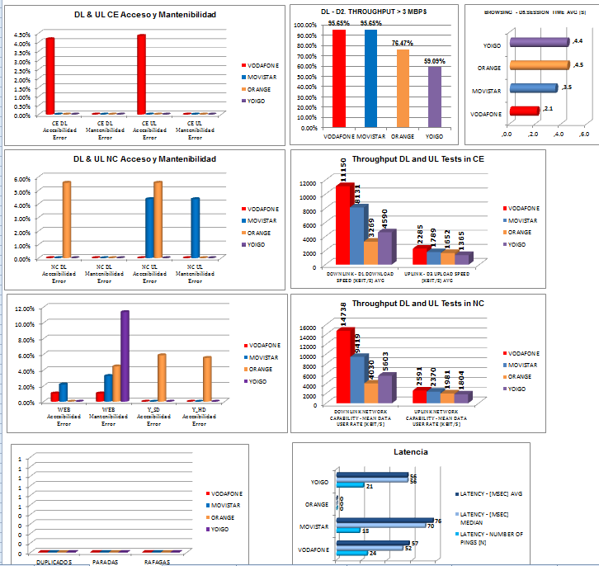

* Resumen KPI ALL: Habrá que comprobar para cada operador si la información entre el resumen y los libros externos es la misma y si los valores de los KPIs son aceptables, teniendo en cuenta la tecnología y entidad que se esté procesando:
  + La parte superior es una copia del libro resumen y la parte inferior es el resultado de contabilizar cada KPI sobre los libros externos. Los valores de una parte y la otra deben coincidir. En caso de que no sea así, aparecerán marcadas en amarillo las celdas que sean distintas.
  + Será necesario comprobar que el nº de muestras en los test de cada operador sea proporcional.
  + Duplicados: Será distinto de 0 en el caso de que exista algún duplicado en los libros externos, por lo que habrá que eliminar la duplicidad si fuese necesario.
  + Transferencia HTTP Dowlink y Uplink (Customer Experience /Network Capability): Se revisará el número de intentos, número total de errores, throughput,…El número de tests realizados DL/UL de NC suelen ser la mitad que el de DL/UL de CE.
  + Throughput: Será necesario verifcar que estos valores sean lógicos. Tener especial cuidado con que el Throughput en NC > Throughput en CE.
  + Latencia: Chequear que el número de pings no sea excesivamente bajo y que la latencia sea entorno a 50-90 ms.
  + Web Browsing: Comprobar el número de paquetes enviados, fallos de navegación,…
  + Youtube SD/HD: Revisar el número de intentos, errores, las reproducciones realizadas sin interrupción, tiempo de inicio,…Con respecto a estos test será necesario comprobar que el B2 Youtube SD sea superior al B2 Youtube HD (para ello la macro lo verifica en la columna CJ (*Check B2*)).
  + Ráfagas: Nos indican si se produce un número de fallos seguidos considerable para su revisión.
  + KPIs Extras: En la parte inferior aparece una tabla con los los valores de estos KPIs. Dependiendo de si la tecnología es 4G o 3G debemos tener en cuenta los siguientes parámetros:
    - **4G** (RSRP,RSRQ, SINR, RBs): Revisar si en los KPIs de la parte inferior del resumen, se hayan obtenido valores dentro de unos intervalos lógicos, independientemente de si son mejores o peores. Por ejemplo, no se pueden obtener Resource Blocks más altos de 100 (si no hay Carrier Aggregation).
    - **3G** (RSCP, ECIO, CODES, UL_Inter): Al igual que con el 4G debemos revisar si estos parámetros están dentro de unos intervalos lógicos.
* Resumen KPI 4G/Resumen KPI 3G:
  + Similar al apartado anterior. Habrá que comprobar que se rellenen las tablas para las pestañas 4G y 3G, teniendo en cuenta que, por ejemplo, si se está realizando un procesado 3G, la pestaña 4G aparecerá vacía.
  + Revisar los contadores entre las 3 pestañas resumen teniendo en cuenta que:

*Resumen KPI 4G + Resumen KPI 3G <= Resumen KPI All*

Recordar que no tiene porqué cumplirse:

*Resumen KPI 4G + Resumen KPI 3G = Resumen KPI All*

4 Invalidaciones

4.1 Invalidaciones de paradas técnicas y sesiones



## Invalidaciones de paradas técnicas y sesiones

Tal y como se ha indicado anteriormente, existen situaciones en las que será necesario descartar ciertas muestras de las medidas realizadas por distintos motivos: muestras fuera del contorno, medidas en paradas técnicas, eventos negativos debidos a problemas con los equipos de medida, …

En estos casos, se podrá utilizar la macro SETA para invalidar, bien un conjunto de muestras que se hayan tomado dentro de un intervalo de tiempo o bien sesiones concretas.

* Invalidación de paradas técnicas:

Se utiliza el fichero *lcc_tech_stops.xls* que se encuentra en *\\10.1.12.32\VDF_Invalidate*

1.- El fichero ubicado en red se debe rellenar con la info solicitada:

* + Collection Name: Se indica desde Coordinación tras la importación de datos.
  + Fecha y hora de inicio y fin del intervalo cuyas muestras se quieren eliminar del procesado.
  + Base de datos donde se encuentra la colección: Info aportada por Coordinación. Es importante comentar que no se podrán invalidar a la vez muestras de voz y de datos, por lo tendrán que invalidarse en tandas distintas, primero voz y después datos o al revés.
  + Cause: Indicar el motivo de la invalidación.
  + Valid = 0 para invalidar. En caso de tener que volver a validar una parada técnica, se tendrá que poner este campo a 1.
  + Para evitar un posible fallo de la macro, se deben eliminar todas las columnas de la hoja Excel desde la columna G en adelante y desde la primera fila vacía tras el último intervalo que se desea invalidar.

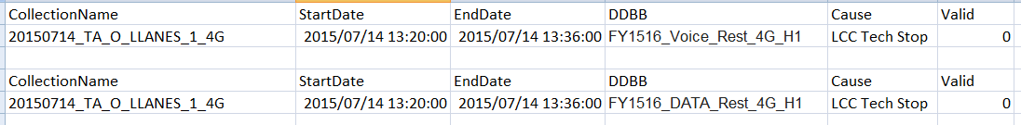

2.- Ejecutamos la SETA 🡪 Invalidar🡪 Paradas Técnicas.

* Invalidación de sesiones:

Se debe utilizar el fichero *lcc_sessions.xls* que se encuentra en *\\10.1.12.32\VDF_Invalidate*

1.- El fichero ubicado en red se completará con el sesión ID, la base de datos donde se encuentra importada la colección de voz, valid = 0 para invalidar (1 si se quiere validar) y el motivo de invalidación.

El código de colores se usa simplemente para diferenciar el operador al que se corresponde la sesión a invalidar. Rojo para Vodafone, azul para Movistar, naranja para Orange y morado para Yoigo.

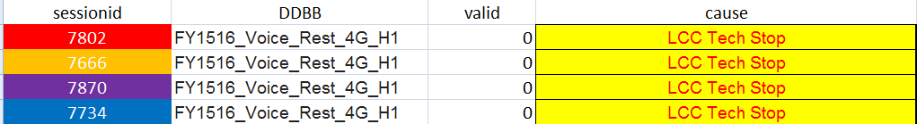

2.- Ejecutamos la SETA 🡪 Invalidar🡪 Invalidar Sesiones

Nota: Debido a que la macro para invalidar paradas técnicas y sesiones tira directamente de los ficheros ubicados en red, es importante guardar una copia local de las sesiones o paradas técnicas que se hayan invalidado para que, en caso de tener que volver a validarlas, sea más cómodo recuperar las muestras originalmente medidas.

5 Cobertura

* Creación del lote:

Parte 1. Seleccionamos BBDD y entidad.

Parte 2. Indicar como “Verdadero” todas las tecnologías, Cobertura y QueryCobertura.

Parte 3. Dejamos como “Falso”.

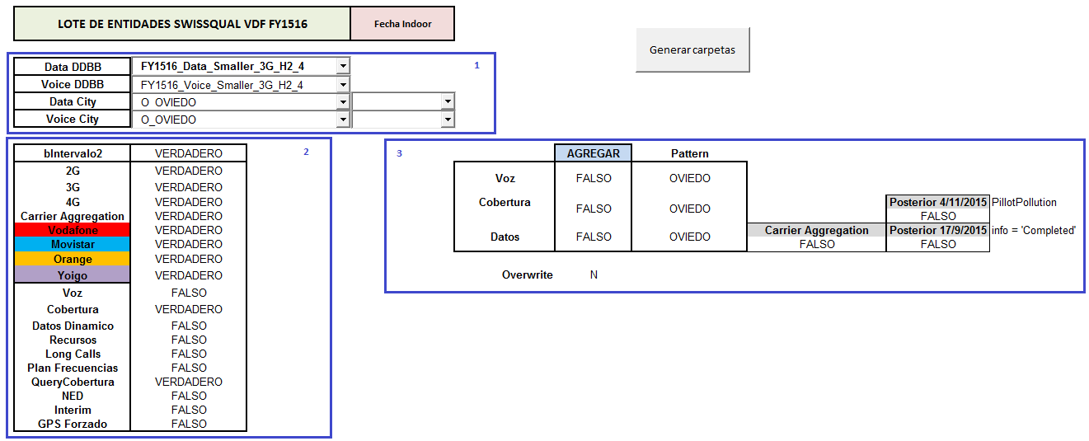

* Carpetas necesarias:

Para el procesado de cobertura no nos servirá el botón “Generar carpetas”. Tendremos que crear una carpeta llamada “Cobertura” en nuestra carpeta “Seta QS”. La jerarquía de carpetas quedaría:

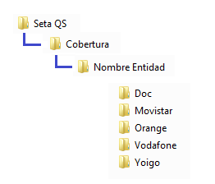

Dentro de cada carpeta encontraremos:

* DOC: 2 ficheros de Excel llamados *Capilaridad* y *Resultados_Cobertura.* 9 KML de capilaridad que ofrecen una comparativa entre los distintos operadores y las tecnologías.
* Carpetas operadores: 3 ficheros de Excel *Cobertura_2G_KPI_nuevos_rangos* , Cobertura_3G_KPI_nuevos_rangos y *Cobertura_4G_KPI_nuevos_rangos.* 40 KML que representan loas cobertura por tecnologías y por portadoras de cada tecnología n todos ellos disponibles en 2 tamaños de parcela en 50m y 200m.
* Revisión del procesado de cobertura:
  + Resultado de Cobertura.xls :

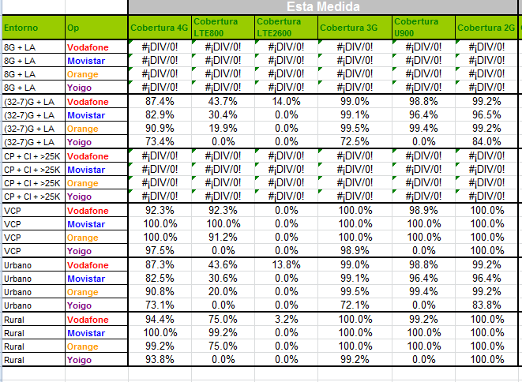

Los entornos se clasifican como :

- (32-7)G + LA : MAIN Y SMALLER.

- CP + CI + >25K : Rest Of City.

- VCP : Carreteras.

- Rural : Ciudades < 25K .

- Urbano : Entre carreteras urbanas.

Evaluaremos los resultados obtenidos teniedo en cuenta : 2G > 95% ; 3G > 90% ; 4G > 60%.

6 Agregado

Para tener constancia de las entidades que podemos agregar en el fichero “NEW_REPARTY_TRACK” podremos revisar si la 2ª revisión se ha realizado y validado el procesado.

*\\192.168.1.44\11 Operaciones\VODSP4170 - VODAFONE BENCHMARKING 2015-18\02 Project\Gestion\NEW_REPARTY_TRACK.xls.*

Hay que tener en cuenta que se puede agregar voz y datos a la vez o por separado.

* Creación del lote:

Parte 1. Cargar las BBDD y entidad.

Parte 2. Asignar como “VERDADERO” en la tecnología medida y operadores

Parte 3. Lo que deseamos agregar “Voz”, “Cobertura” o “Datos”, si hay “Carrier Aggregation” y en el caso que las medidas fueran posteriores a “17/09/2015”. (La celda “Posterior 4/11/2015 PillotPolution” no la tenemos en cuenta en agregados.

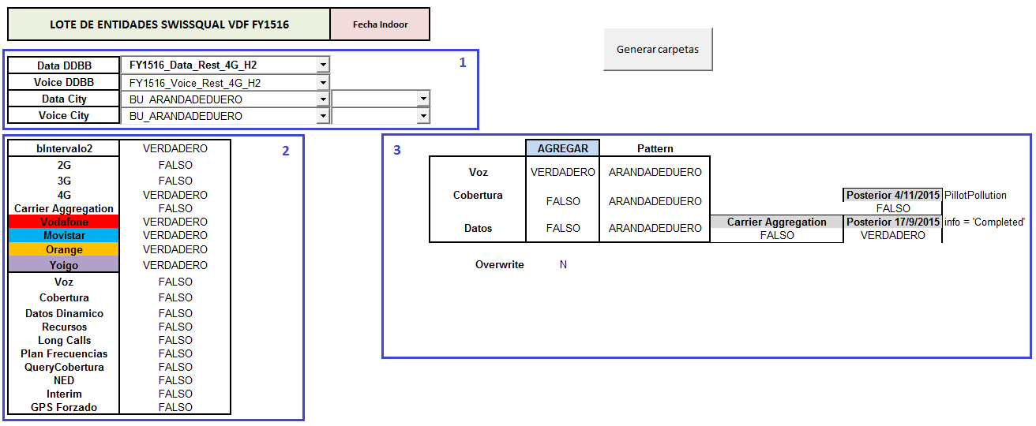

* Ejecutar SETA V8:

Cargamos el lote de la entidad a agregar(como ejemplo ,BU_ARANDADELDUERO_4G), marcamos en la casilla “procesado por lotes , en el botón “NED Services” elegimos solo voz (en este ejemplo sólo se hará agregado de Voz) y por último clickar en “Paso 1” para ejecutar la SETA.

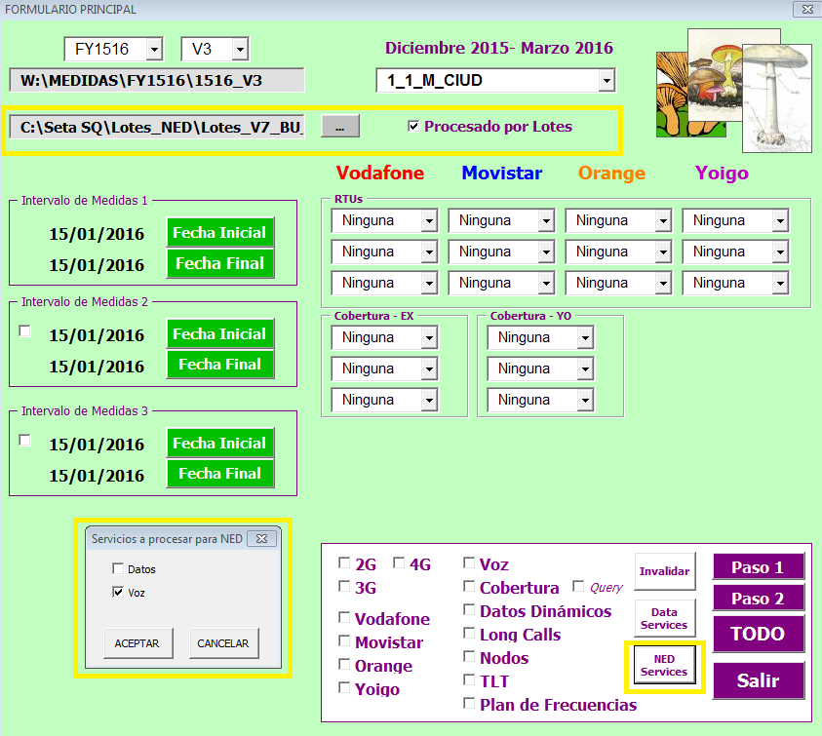

Comprobaremos que en la carpeta NED (*SetaQS\NED*) obtendremos un archivo con un nombre similar a “Results_aggregate_Voice_ BU_ARANDADELDUERO_4G”.

Se revisará que se han insertado un número de filas coherente según el tamaño de la entidad. En el fichero encontraremos 4 pestañas (una por cada operador) y en las columnas indicará la tabla origen y tabla destino delos datos agregados y una tercera con el número de filas afectadas. Por ejemplo:

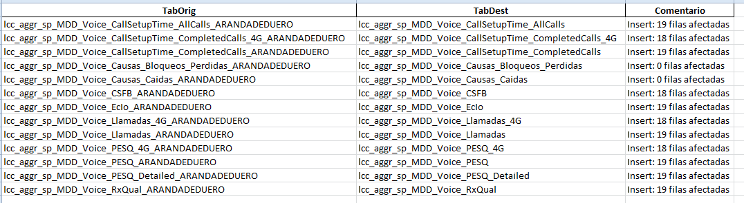

7 Acumulado

Con el acumulado de carretera o Ave procesaremos las medidas de varias vueltas para obtener un resultado más realista de la experiencia de usuario en una carretera.

Podemos acumular sólo voz o datos , por separado, o datos y voz.

Previo al lote tenemos que hacer unas modificaciones en el a BBDD para obtener el procesado de unas vueltas concretamente.

Por ejemplo, queremos el acumulado de las vueltas R5_R6_R7_R8_R9_ de la carretera A7.

1º Comprobaremos los collectionname que hay actualmente en la BBDD (datos y/o voz según lo que queramos acumular).

use [FY1516_Voice_MRoad_A7_Q2]

use [FY1516_Data_MRoad_A7_Q2]

select distinct collectionname

from filelist

Obtendremos:

|  |
| --- |
| COLLECTIONNAME |
| 20150831_MR_INDOOR_A7-ALG-R2_3_4G |
| 20150901_MR_INDOOR_A7-ALG-R2_3_4G |
| 20150902_MR_INDOOR_A7-ALG-R2_3_4G |
| 20150902_MR_INDOOR_A7-ALG-R2_4_4G |
| 20150903_MR_INDOOR_A7-ALG-R2_4_4G |
| 20150915_MR_INDOOR_A7-ALG-R4_8_4G |
| 20150916_MR_INDOOR_A7-ALG-R4_7_4G |
| 20150916_MR_INDOOR_A7-ALG-R4_8_4G |
| 20150917_MR_INDOOR_A7-ALG-R4_7_4G |
| 20150923_MR_INDOOR_A7-ALG-R5_10_4G |
| 20150924_MR_INDOOR_A7-ALG-R5_10_4G |
| 20150925_MR_INDOOR_A7-ALG-R5_10_4G |
| 20150925_MR_INDOOR_A7-ALG-R5_9_4G |
| 20150928_MR_INDOOR_A7-ALG-R5_9_4G |
| 20150929_MR_INDOOR_A7-ALG-R5_9_4G |
| 20150930_MR_INDOOR_A7-ALG-R5_9_4G |
| 20151117_MR_INDOOR_A7-ALG-R6_11_4G |
| 20151118_MR_INDOOR_A7-ALG-R6_11_4G |
| 20151118_MR_INDOOR_A7-ALG-R6_12_4G |
| 20151119_MR_INDOOR_A7-ALG-R6_12_4G |
| 20151201_MR_INDOOR_A7-ALG-R7_13_4G |
| 20151202_MR_INDOOR_A7-ALG-R7_13_4G |
| 20151202_MR_INDOOR_A7-ALG-R7_14_4G |
| 20151203_MR_INDOOR_A7-ALG-R7_14_4G |
| 20151215_MR_INDOOR_A7-ALG-R8_15_4G |
| 20151216_MR_INDOOR_A7-ALG-R8_15_4G |
| 20151216_MR_INDOOR_A7-ALG-R8_16_4G |
| 20151217_MR_INDOOR_A7-ALG-R8_16_4G |
| 20160112_MR_INDOOR_A7-ALG-R9_17_4G |
| 20160113_MR_INDOOR_A7-ALG-R9_17_4G |
| 20160113_MR_INDOOR_A7-ALG-R9_18_4G |
| 20160114_MR_INDOOR_A7-ALG-R9_18_4G |

2º Modificaremos los collectionname en la tabla “filelist” de la BBDD para distinguir las vueltas que queremos acumular y las que no.

En este ejemplo modificaremos los collectionname de las vueltas que **NO** queremos acumular (por minimizar el impacto de cualquier fallo):

|  |
| --- |
| 20150831_MR_INDOOR_A7-ALG-R2_3_4G |
| 20150901_MR_INDOOR_A7-ALG-R2_3_4G |
| 20150902_MR_INDOOR_A7-ALG-R2_3_4G |
| 20150902_MR_INDOOR_A7-ALG-R2_4_4G |
| 20150903_MR_INDOOR_A7-ALG-R2_4_4G |
| 20150915_MR_INDOOR_A7-ALG-R4_8_4G |
| 20150916_MR_INDOOR_A7-ALG-R4_7_4G |
| 20150916_MR_INDOOR_A7-ALG-R4_8_4G |
| 20150917_MR_INDOOR_A7-ALG-R4_7_4G |

Podemos quitar la “L” intermedia de A7-ALG en las BBDD (voz y datos) y así los collectionname que queremos acumular tendrán una raíz común pero diferente del resto de collectionname de la misma BBDD:

use [FY1516_Voice_MRoad_A7_Q2]

use [FY1516_Data_MRoad_A7_Q2]

update FileList

set collectionname='20150831_MR_INDOOR_A7-AG-R2_3_4G'

where collectionname='20150831_MR_INDOOR_A7-ALG-R2_3_4G'

OJO!!! Tendremos que realizaremos esta acción en todos los collectionname que sea necesario.

-- Actualización tablas de VOZ -----

use [FY1516_Voice_MRoad_A7_Q2]

update [dbo].[Lcc_Calls_Detailed]

set collectionname=f.collectionname

from FileList f,[dbo].[Lcc_Calls_Detailed] d

where f.fileid=d.fileid

and d.collectionname<>f.collectionname collate database_default

-- Actualización tablas de DATOS -----

use [FY1516_Data_MRoad_A7_Q2]

update [dbo].[Lcc_Data_HTTPBrowser]

set collectionname=f.collectionname

from FileList f,[dbo].[Lcc_Data_HTTPBrowser] d

where f.fileid=d.fileid

and d.collectionname<>f.collectionname collate database_default

update [dbo].[Lcc_Data_HTTPTransfer_DL]

set collectionname=f.collectionname

from FileList f,[dbo].[Lcc_Data_HTTPTransfer_DL] d

where f.fileid=d.fileid

and d.collectionname<>f.collectionname collate database_default

update [dbo].[Lcc_Data_HTTPTransfer_UL]

set collectionname=f.collectionname

from FileList f,[dbo].[Lcc_Data_HTTPTransfer_UL] d

where f.fileid=d.fileid

and d.collectionname<>f.collectionname collate database_default

update [dbo].[Lcc_Data_Latencias]

set collectionname=f.collectionname

from FileList f,[dbo].[Lcc_Data_Latencias] d

where f.fileid=d.fileid

and d.collectionname<>f.collectionname collate database_default

update [dbo].[Lcc_Data_YOUTUBE]

set collectionname=f.collectionname

from FileList f,[dbo].[Lcc_Data_YOUTUBE] d

where f.fileid=d.fileid

and d.collectionname<>f.collectionname collate database_default

* Creación Lote:

Parte 1. Cargar las BBDD y en la entidad sólo se indica la parte común de los collectioname que vamos a acumular.

Parte 2. Asignar como “VERDADERO” en la tecnología medida , NED y operadores.

Parte 3. Todo falso.

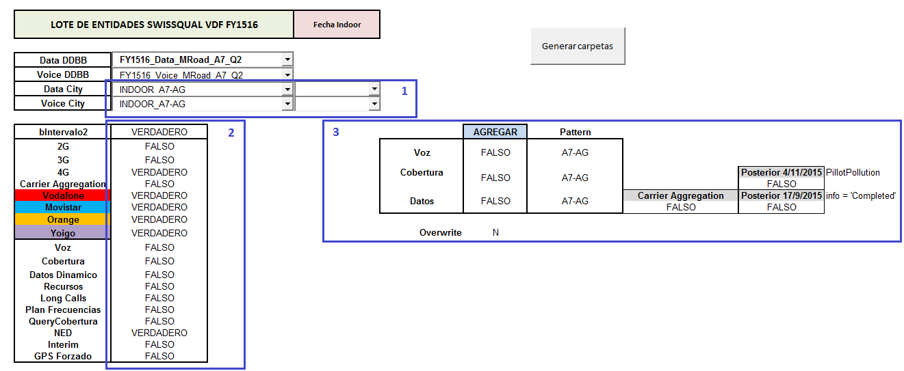

Una vez obtenemos el procesado del acumulado compararemos si el resultado total coincide con la suma de cada uno de los procesados de las vueltas que hemos acumulado. Es decir , siguiendo el ejemplo de la carretera A7 :

**ProcesadoR5 + ProcesadoR6 + ProcesadoR7 + ProcesadoR8 + Procesado R9=ProcesAcumulado**

IMPORTANTE!!! : Una vez comprobado que el acumulado es correcto dejaremos las BBDD en el estado incial.

use [FY1516_Voice_MRoad_A7_Q2]

use [FY1516_Data_MRoad_A7_Q2]

update FileList

set collectionname='20150831_MR_INDOOR_A7-ALG-R2_3_4G' --Collectionname Original

where collectionname='20150831_MR_INDOOR_A7-AG-R2_3_4G'

OJO!!! Tendremos que realizaremos esta acción en todos los collectionname que sea necesario.

8 Resumen

Para terminar, y a modo de resumen general, se enumeran los pasos a seguir en la fase de procesado de medidas:

1.- Preparación del lote.

2.- Ejecutar la SETA.

3.- Revisión de mallado 🡪 número de logs procesados 🡪 revisión de voz y datos.

En caso de ser necesario invalidar alguna sesión o parada técnica, se volverá al punto 2 hasta obtener los resultados deseados.

4.- Subir la entidad procesada para su revisión a:

*\\192.168.1.44\11 Operaciones\VODSP4170 - VODAFONE BENCHMARKING 2015-18\02* *Project\Procesado\Medidas\FY1516\FY1516_NED\NED_Results_Round1*

En caso de existir alguna incidencia para tener en cuenta en la posterior revisión y análisis, se debe añadir un archivo de notas en el que se explicará la incidencia. Por ejemplo se podrá indicar un elevado número de fallos o pérdida de algún log.

El lote utilizado se debe subir a:

*\\192.168.1.44\11 Operaciones\VODSP4170 - VODAFONE BENCHMARKING 2015-18\02* *Project\Procesado\Medidas\FY1516\Lotes*

5.- Actualizar Seguimiento Procesado Entidades_V2.xls *(**\\192.168.1.44\11* *Operaciones\VODSP4170 - VODAFONE BENCHMARKING 2015-18\02 Project\Procesado)*

En la columna de comentarios sel seguimiento se indicarán las incidencias relativas al procesado de medidas que se hayan observado durante la revisión*.*